Tarte aux aubergines grillées
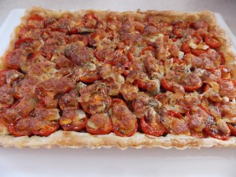 Pour 4 Croquants-Gourmands
- 250 g de pâte feuilletée pur beurre
- environ 500 g d'aubergines bio
- environ 500 g de tomates cerises
- 250 g de mozzarella au lait de bufflonne
- Huile d'olive
- Herbes de Provence
- sel (aux herbes)
- poivre du moulin
- Vinaigre balsamique
Un moule à tarte de 29cm x 20cm
Plaque du four tapissée de papier cuisson
Préchauffage du four à 190°C (chaleur tournante)
J' ai fait griller les aubergines en tranches au four comme ici.
Les laisser refroidir.
Étaler la pâte feuilletée au rouleau et en tapisser le moule.
Ranger les aubergines bien serrées pour couvrir toute la pâte.
Couper les tomates cerises en deux et en masquer totalement les aubergines.
Couper la mozzarella en tranches puis en petits dés.
Les répartir sur les tomates.
Assaisonner d'un peu de sel (aux herbes) et saupoudrer d'herbes de Provence.
Asperger de quelques gouttes d'huile d'olive et pulvériser un nuage de vinaigre balsamique.
Enfourner pour 40 minutes environ : Le fromage doit être fondu et doré.
Poivrer légèrement avant de servir chaud.

